


PODWÓJNY MOP POLERUJĄCY

ROBOT DO MYCIA OKIEN

INSTRUKCJA OBSŁUGI
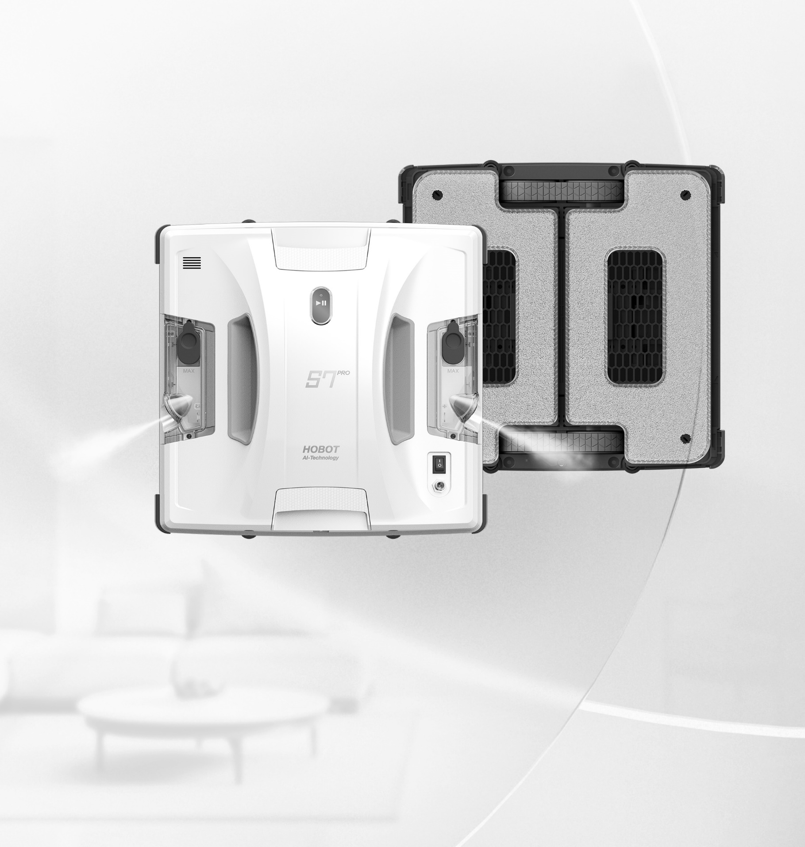


◎Ważne wskazówki dotyczące bezpieczeństwa

PRZED UŻYCIEM ZAPOZNAJ SIĘ Z INSTRUKCJĄ
To urządzenie może być używane przez dzieci powyżej 8 roku życia oraz osoby o ograniczonych zdolnościach fizycznych, sensorycznych lub umysłowych, lub osoby nieposiadające doświadczenia i wiedzy, jeśli są one nadzorowane lub zostały poinstruowane w zakresie bezpiecznego korzystania z urządzenia i rozumieją związane z tym zagrożenia. Dzieci nie powinny bawić się urządzeniem. Czyszczenie i konserwacja robota nie mogą być przeprowadzane przez dzieci bez nadzoru.

- Przeczytaj instrukcję i ostrzeżenia oraz stosuj się do nich podczas instalacji, użytkowania i konserwacji urządzenia HOBOT.
- Po przeczytaniu instrukcji, przechowuj ją w łatwo dostępnym miejscu.
- Urządzenie oraz jego akcesoria należy trzymać z dala od dzieci.
- Urządzenie należy przechowywać w suchym i chłodnym miejscu, z dala od bezpośredniego światła słonecznego, otwartego ognia, ciepła, wilgoci, wody i innych płynów.
- Nie należy przechowywać urządzenia w pobliżu oleju, aerozoli lub materiałów łatwopalnych.
- Nie pozostawiaj urządzenia HOBOT bez nadzoru, gdy jest ono podłączone do zasilania.
- Temperatura pracy urządzenia: 0°C ~40°C (32°F ~104°F)
- Temperatura przechowywania urządzenia: -10°C ~50°C (14°F ~122°F)

◎ Uwagi dotyczące eksploatacji
Przed rozpoczęciem pracy – sprawdź otoczenie
- Nie należy używać urządzenia w deszczowe lub wilgotne dni.
- Nie należy używać urządzenia na pękniętych szybach.
- Należy usunąć z szyby wszelkie przeszkody, takie jak kable, przewody elektryczne i zasłony.
- Podczas mycia okien na wyższych piętrach, na ziemi należy umieścić znak ostrzegawczy, aby osoby postronne nie zbliżały się do tego miejsca.
- Należy unikać używania HOBOTa na oknach z płaskimi skrzydłami lub cienkimi uszczelkami okiennymi. Skrzydło powinno mieć co najmniej 5 mm grubości, a uszczelka powinna być nachylona pod kątem większym niż 30° w stosunku do szyby.
- W przypadku, gdy okno jest bardzo zakurzone lub zatłuszczone, należy wytrzeć niewielki obszar do czysta, aby umożliwić umieszczenie robota.

Przed rozpoczęciem pracy – sprawdź urządzenie.
- Należy sprawdź czy linka zabezpieczająca nie jest uszkodzona lub węzeł nie jest obluzowany.
- Przed użyciem należy przywiązać linkę zabezpieczającą do stabilnego przedmiotu.
- HOBOT musi być podłączony do gniazda zasilającego.
- Przed użyciem zasilacz UPS musi być w pełni naładowany (świecąca się zielona lampka).
- Należy dokładnie przymocować ściereczkę czyszczącą, aby uniknąć nieszczelności.
- Zbiornik wody należy napełniać wyłącznie wodą lub środkiem do mycia okien HOBOT. Inne środki czyszczące są niedozwolone
Włączanie i wyłącznie urządzenia
- Włącz urządzenie przed umieszczeniem go na szybie.
- Upewnij się, że urządzenie dobrze trzyma się powierzchni zanim je puścisz.
- Zdejmij urządzenie z szyby przed wyłączeniem zasilania.
- Szkło refleksyjne lub powlekane może ulec zarysowaniu w czasie czyszczenia.
- Po zakończonej pracy, zawsze opróżniaj zbiornik na wodę oraz wysusz ściereczkę czyszczącą.
- Nie dotykaj dyszy ultradźwiękowych – są bardzo delikatne.

◎Akumulator i zasilacz
- Zasilacz należy podłączać wyłącznie do źródła zasilania zgodnego ze specyfikacją (100-240VAC).
- Nie próbuj naprawiać zasilacza. Wymień całą jednostkę jeśli uległa zniszczeniu lub została wystawiona na działanie wysokiej wilgotności. Skontaktuj się z lokalnym dystrybutorem HOBOT w celu uzyskania pomocy.
- Zawsze upewniaj się, że urządzenie, zasilacz lub przewód zasilający nie są zblokowane pod ciężkimi przedmiotami.
- Zapewnij odpowiednią wentylację wokół urządzenia i zasilacza. Niczym ich nie przykrywaj.
- Nie używaj urządzenia oraz zasilacza w warunkach działania silnego pola magnetycznego, wysokiej wilgotności lub wysokiej temperatury.
- Urządzenie posiada niewymienny akumulator. Skontaktuj się z autoryzowanym serwisem w celu uzyskania pomocy.
- Używaj oryginalnego zasilacza i przewodu zasilającego dołączonych do urządzenia. Użycie innych akcesoriów może spowodować uszkodzenie nieprawidłowe działanie oraz niebezpieczeństwo.
- Nie wolno otwierać, zgniatać, przecinać, przebijać, powodować zwarć ani palić akumulatora. Nie narażać akumulatora na działanie wody, ognia ani nie podgrzewać go do temperatury powyżej 60°C (140°F).
- Jeżeli urządzenie nie będzie używane przez dłuższy czas, przechowuj je w suchym i bezpiecznym miejscu. Akumulator musi być ładowany co 3 miesiące, aby utrzymać swoją żywotność.
- Nigdy nie używaj urządzenia jeżeli przewód lub zasilacz są uszkodzone. Upewnij się, że przewód zasilający nie jest rozciągnięty lub wystawiony na działanie ostrzych przedmiotów lub krawędzi.
- Nie używaj urządzenia jeżeli jakakolwiek część lub akcesoria są uszkodzone lub wadliwe.
- Zawsze wyłączaj zasilanie i odłączaj urządzenie od stacji ładującej przed czyszczeniem lub konserwacją.
- Urządzenie nie jest wodoodporne. Nie czyść urządzenia przez spryskiwanie lub zanurzanie w wodzie.
- Wszelkie usługi wykraczające poza standardowe czyszczenie powinny być wykonywane tylko przez przedstawiciela autoryzowanego serwisu.
- Skontaktuj się z lokalnymi organem odpowiedzialnym za gospodarkę odpadami w celu uzyskania informacji na temat przepisów dotyczących recyklingu i utylizacji urządzeń elektronicznych w twoim regionie. Nie wolno wyrzucać urządzenia HOBOT ani jego akumulatora do zmieszanych odpadów domowych.

◎Prawa autorskie & Znaki towarowe
Prawa autorskie należą do © 2025 HOBOT® Technology Inc. Wszelkie prawa zastrzeżone. Żadna część niniejszej publikacji nie może być powielana, przesyłana, przepisywana, przechowywana w systemie wyszukiwania ani tłumaczona na jakikolwiek język lub język komputerowy, w jakiejkolwiek formie lub za pomocą jakichkolwiek środków elektronicznych, mechanicznych, magnetycznych, optycznych, chemicznych, manualnych lub innych, bez uprzedniej pisemnej zgody firmy. Wszystkie inne loga, produkty lub nazwy firm wymienione w niniejszej instrukcji obsługi mogą być zarejestrowanymi znakami towarowymi lub prawami autorskimi poszczególnych firm i są wykorzystywane wyłącznie w celach informacyjnych.

◎Zastrzeżenie
HOBOT Technology Inc. nie składa żadnych oświadczeń ani nie udziela gwarancji, wyraźnych lub dorozumianych, w odniesieniu do treści niniejszego dokumentu i jednoznacznie nie udziela żadnych gwarancji, w tym gwarancji wartości handlowej oraz przydatności do określonego celu. Ponadto, HOBOT Technology Inc. zastrzega sobie prawo do poprawiania niniejszej publikacji oraz do wprowadzania sporadycznych zmian w jej treści bez obowiązku powiadamiania o takich zmianach lub poprawkach. Użytkownik powinien postępować zgodnie z niniejszą instrukcją obsługi, ale jest ostatecznie odpowiedzialny za ocenę umiejscowienia i bezpieczeństwa podczas korzystania z tego narzędzia czyszczącego.

◎Ograniczona gwarancja
W przypadku wystąpienia usterek w urządzeniu HOBOT spowodowanych wadliwymi materiałami, złym wykonawstwem lub niewłaściwym działaniem w okresie objętym gwarancją, od daty zakupu lub dostawy, należy niezwłocznie skontaktować się z lokalnym sprzedawcą lub autoryzowanym dystrybutorem w celu dokonania naprawy lub wymiany. Niniejsza ograniczona gwarancja nie obejmuje:
- Normalnej eksploatacji, w tym części, które mogą z czasem ulec zużyciu (np. pojemnik na wodę, dysza rozpylająca, ściereczka czyszcząca, linka zabezpieczająca, opakowanie itp.).
- Skrócenia żywotności akumulatora ze względu na jego wiek (1 rok) lub zużycie.
- Uszkodzeń w czasie transportu, dostawy, przypadkowego uszkodzenia lub obsługi niezgodnej z instrukcją.
- Usterek lub uszkodzeń spowodowanych przez:
  - Niedbałe lub niewłaściwe użycie, nadmierną eksploatację lub nieostrożną obsługę urządzenia.
  - Używanie urządzenia niezgodnie z niniejszą instrukcją obsługi.
  - Wykorzystywanie urządzenia w innym celu niż normalny zakres czynności domowych w kraju, w którym zostało ono zakupione.
  - Wykorzystywanie części, które nie zostały zamontowane lub zainstalowane zgodnie z niniejszą instrukcją obsługi.
  - Używanie nieautoryzowanych części i akcesoriów. W celu zakupu części zamiennych i akcesoriów, skontaktuj się z lokalnym sprzedawcą lub autoryzowanym dystrybutorem.
  - Wadliwy montaż lub instalację.
  - Naprawy lub przeróbki wykonywane przez podmioty inne niż autoryzowany dystrybutor marki HOBOT.

◎Opis produktu
HOBOT-S7 Pro na nowo definiuje mycie okien dzięki rewolucyjnej funkcji podwójnego polerującego mopa, szybko wykonującego ruchy posuwisto-zwrotne z prędkością 600 razy na minutę. Jest to pierwszy robot do mycia okien na rynku, który czyści za pomocą dwóch ściereczek czyszczących. Ta unikalna funkcja nie tylko skuteczniej czyści okna, ale także neutralizuje elektryczność statyczną, zapewniając czyste i jasne szyby przez dłuższy czas. HOBOT-S7 Pro posiada opatentowane podwójne ultradźwiękowe dysze rozpylające, czujniki szczelności, krawędzi i zderzaków, rolki boczne, oraz intuicyjną aplikację HOBOT LEGEE dla łatwej obsługi. Ultradźwiękowe dysze rozpylające nebulizują wodę w drobne cząsteczki przypominające ludzki oddech. Czujniki krawędziowo-szczelinowo-zderzeniowe zapewniają płynny ruch na oknach ramowych i bezramowych. Możliwe jest również spersonalizowanie komunikatów głosowych i aktualizacja oprogramowania, dzięki czemu zawsze mamy dostęp do najnowszych funkcji.

◎Cechy produktu
- Podwójny mop polerujący poruszający się 600 razy/min i zasięgu 4mm
- Neutralizuje ładunki elektrostatyczne, zapewniając długotrwałą czystość i połysk szyb
- Dwie ultradźwiękowe dysze spryskujące
- Czujniki krawędzi, nieszczelności i zderzenia (ELB™) do wykrywania krawędzi na szybach ramowych i bezramowych
- Aktualizacja OTA
- Komunikaty głosowe & Kreatywny głos
- Intuicyjne sterowanie kierunkowe, automatyczne wykrywanie orientacji i podążanie za kierunkiem pilota zdalnego sterowania
- Automatycznie zatrzymuje się po zakończeniu czyszczenia
- Przeznaczony do szkła o każdej grubości
- Prędkość czyszczenia: 2,6 min./m²
- 3 automatyczne tryby pracy
- UPS (system zasilania awaryjnego) do 20 minut.
- Algorytm kontrolny zapobiegający upadkowi
- Bezpieczne złącze zasilania prądem stałym (DC)
- Ściereczka z mikrofibry
- Sterowanie pilotem lub aplikacją

◎Urządzenie HOBOT-S7 Pro

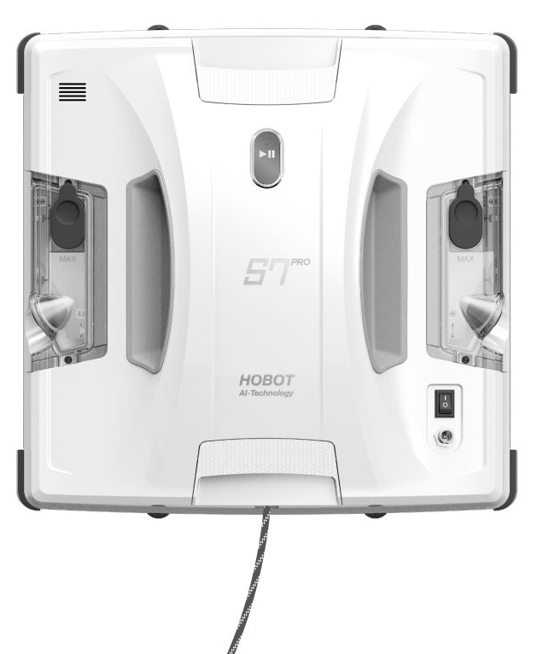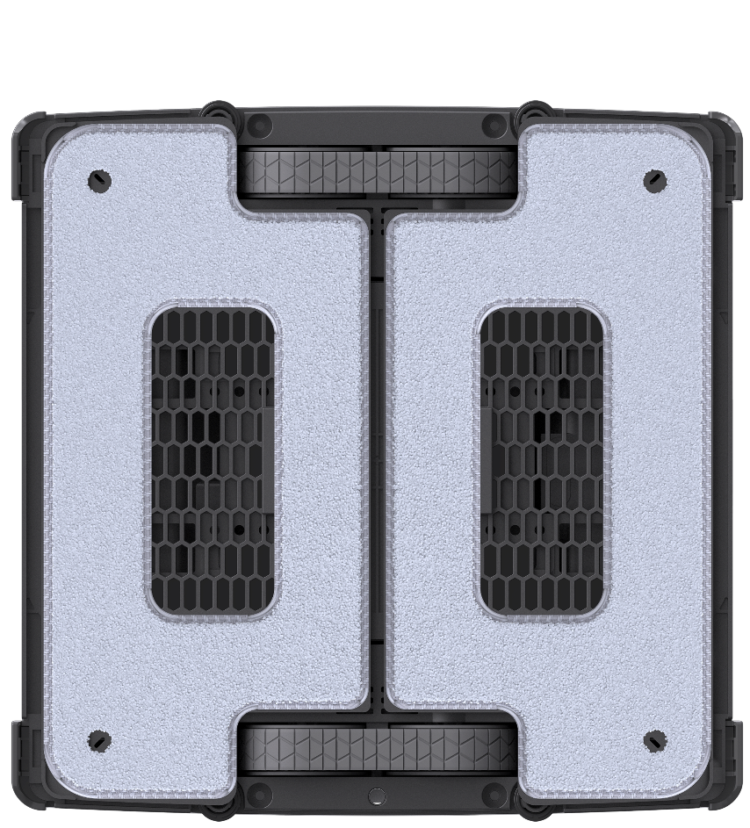

Rolka boczna

Obszar zasysania
Czyjniki krawędzi, nieszczelności i zderzenia (ELB)

Linka zabezpieczjąca
Wentylacja
Gniazdo zasilania

Zbiornik na wodę

Pokrywa zbiornika
Wentylacja
Włącznik
Wskaźnik LED
Start/Stop
Odbiór poleceń pilota

Wskaźnik LED
Odbiornik poleceń pilota

Pas gąsienicowy

Uchwyty
Głośnik

Dysza ultrasoniczna

Ściereczka

◎Specyfikacja
Model | HOBOT-S7 Pro
Typ mocowania i kształt | Próżniowe, kwadratowy
Waga | 1.67 Kg (3.68 lbs)
Wymiary (dł.×szer.×wys.) | 262×264×89 mm (10.3×10.4×3.5 in)
Schemat czyszczenia | Liniowy, zygzak
Automatyczne spryskiwanie | Podwójne, wymienne
Grubość szkła | każda
Obszar roboczy | > 50 × 50 cm
Napięcie wejściowe | DC 24V ⎓ 4.16A
Moc znamionowa | 100W
Akumulator | Li-ion, 14.8V
System zasilania awaryjnego (UPS) | 20mins
Certifikaty | CE, FCC, RoHS, RCM

◎Produkt i akcesoria
HOBOT-S7 Pro × 1 | Detergent × 1
Zasilacz × 1 | Ściereczka z mikrofibry × 6
Przewód zasilający AC × 1 | Linka zabezpieczająca × 1
Przedłużacz zasilający DC × 1 | Dysza ultrasoniczna × 2
Pilot × 1 | Instrukcja obsługi × 1

◎Instrukcja użycia aplikacji HOBOT

Instalacja aplikacji HOBOT, łączenie z urządzeniem, rozpoczynanie pracy

Zeskanuj kod QR lub wyszukaj “HOBOT LEGEE” w App Store / Google Play, aby pobrać aplikację.
- Włącz Bluetooth i otwórz aplikację HOBOT LEGEE.
- Aby połączyć urządzenie z aplikacją, włącz aplikację HOBOT i poczekaj aż pojawi się „Połączono“
- Steruj urządzeniem za pomocą aplikacji HOBOT LEGEE.
- Połóż urządzenie na stole przed aktualizacją oprogramowania lub nagrywaniem funkcją Kreatywny Głos.

◎Sterowanie za pomocą pilota i aplikacji
Urządzenie może być sterowane z przodu i z tyłu za pomocą pilota lub smartfona poprzez aplikację HOBOT LEGEE.

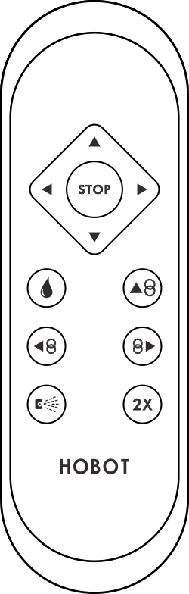 | Orientacja | Pozioma | 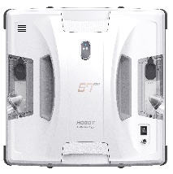 | Pionowa
 |  | ( Tylko w aplikacji) Dostosuj ilość rozpylanej wody do poziomu wilgotności.
 |  | Zygzak, następnie całe okno ruch N |  | Automatyczne czyszczenie całego okna ruchem N
 |  | Ruch w lewo, następnie automatyczne czyszczenie całego okna ruchem zygazkowatym |  | Ruch w górę, następnie automatyczne czyszczenie całego okna ruchem N
 |  | Ruch w prawo, następnie automatyczne czyszczenie całego okna ruchem zygzakowatym |  | Ruch w dół, następnie automatyczne czyszczenie całego okna ruchem N
 |  | Sterowanie manualne
 |  | Stop
 |  | Dwukrotne czyszczenie
 |  | Spryskiwanie: włączanie/wyłączanie
 |  | Spryskaj raz

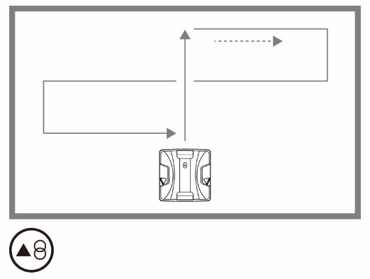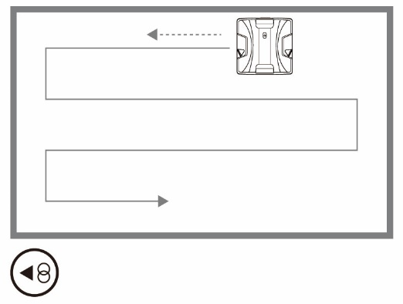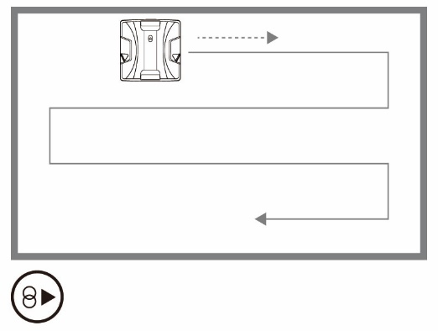
Ruch w lewo, następnie automatyczne czyszczenie okna ruchami poziomymi.

Automatyczne czyszczenie okna ruchem zygzakowatym, najpierw poziomo, następnie pionowo.

Ruch w prawo, następnie automatyczne czyszczenie okna ruchami poziomymi.

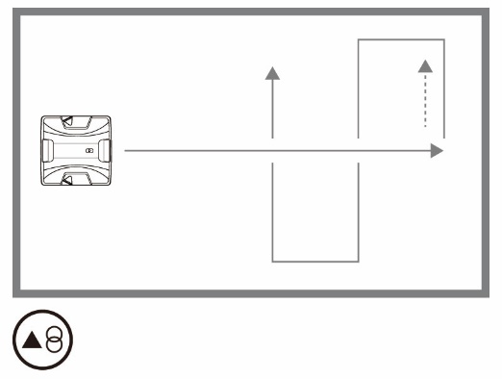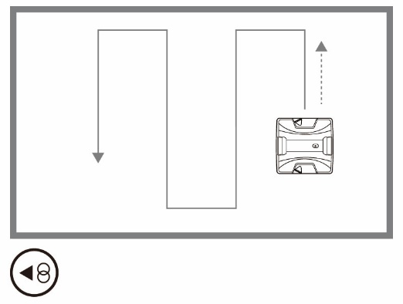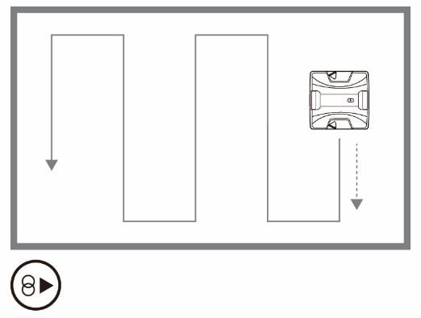
Ruch w górę, następnie automatyczne czyszczenie pionowym ruchem zygzakowatym

Automatyczne czyszczenie całego okna pionowym ruchem zygzakowatym

Ruch w dół, następnie automatyczne czyszczenie pionowym ruchem zygzakowatym

◎Rekomendacje dotyczące czyszczenia
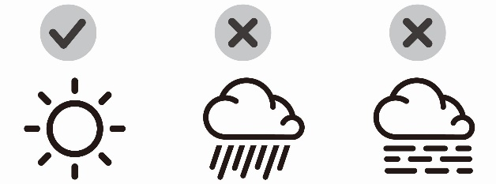
    - Dla najlepszych rezultatów używaj urządzenia w słoneczne i suche dni.
    - Nie używaj urządzenia w deszczowe i wilgotne dni, aby uniknąć zacieków.
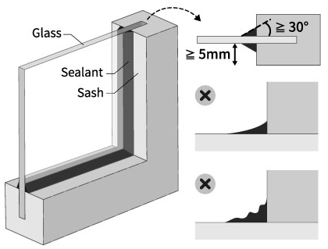
    - W przypadku, gdy okno jest bardzo zakurzone lub zatłuszczone, należy wytrzeć niewielki obszar do czysta, aby umożliwić umieszczenie robota.
    - Należy unikać używania HOBOTa na oknach z płaskimi skrzydłami lub cienkimi uszczelkami okiennymi. Skrzydło powinno mieć co najmniej 5 mm grubości, a uszczelka powinna być nachylona pod kątem większym niż 30°.

1. Czyszczenie na sucho
Zamocuj czyste i suche ściereczki czyszczące. Wyłącz funkcję spryskiwania. Przeprowadź pierwszą rundę, aby wytrzeć kurz i brud z powierzchni.
Krok ten zapobiega zamianie kurzu po zmieszaniu z wodą w błoto.

2. Czyszczenie na mokro
Zmień ściereczki czyszczące i wytrzyj paski gąsienicowe. Włącz funkcję spryskiwania i przeprowadź drugą rundę czyszczenia.

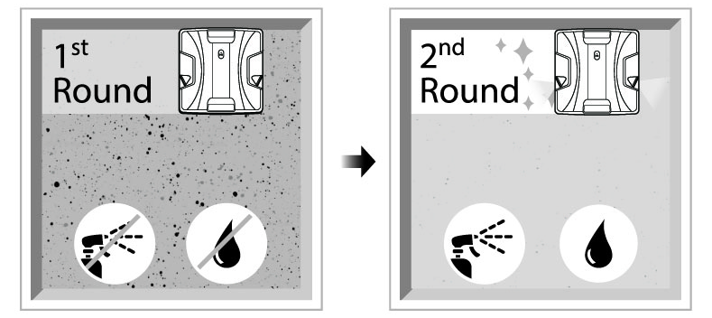

3.Zaawansowane czyszczenie (usuwanie uporczywych plam i tłuszczu)
- Zdejmij ściereczki z urządzenia.
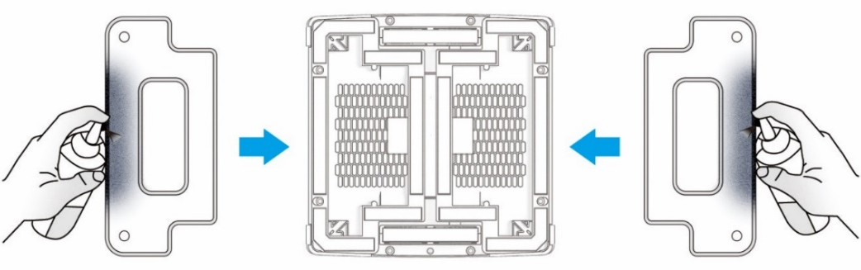
- Spryskaj 5 do 6 razy wodą lub detergentem do okien zewnętrzną stronę każdej ściereczki czyszczącej. Upewnij się, że ściereczki czyszczące są zdjęte z robota, aby uniknąć spryskania czujników lub zamoczenia pasków napędowych.
- Wyczyść pasy gąsienicowe.
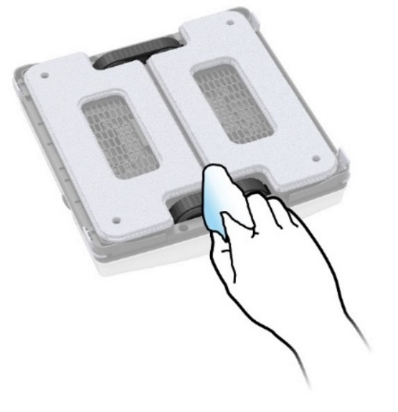
- Zmocz szmatkę odrobiną wody z płynem do naczyń lub użyj chusteczki nasączonej alkoholem.
- Odwróć urządzenie i włącz zasilanie.Pasy gąsienicowe będą pracowały przez 3 minuty.
- Delikatnie przyciśnij szmatkę do pasów w celu ich wyczyszczenia. Aby uniknąć zaplątania, trzymaj ją na środku paska.
Powtarzaj, aż do uzyskania pożądanych rezultatów.

4. Zakończenie czyszczenia (usuwanie zacieków)
Załóż parę czystych ściereczek oraz wyczyść pasy gąsienicowe. Uruchom HOBOTa z wyłączoną funkcją spryskiwania, aby uzyskać nieskazitelne czystą szybę.

◎Instrukcja użycia robota HOBOT
1. Przygotowanie
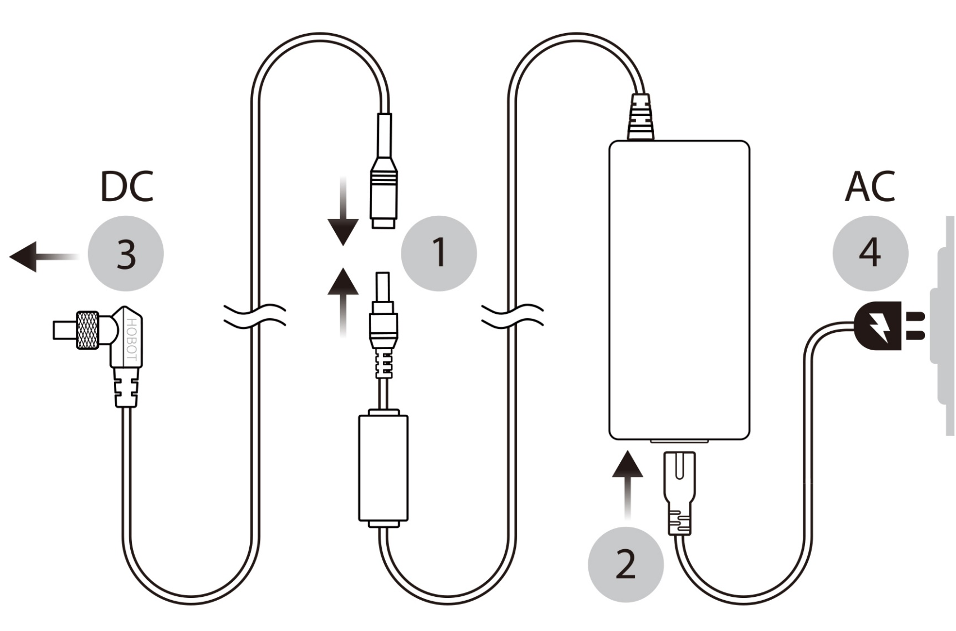
- Podłącz zasilacz do przedłużacza DC.
- Podłącz zasilacz do przewodu zasilającego AC.
- Włóż wtyk do gniazda DC i mocno go dokręć.
- Podłącz przewód AC do gniazdka elektrycznego.

2. Ładowanie
- Wyłącz urządzenie i podłącz do źródła zasilania.
- Pomarańczowy wskaźnik LED oznacza ładowanie. Zielony wskaźnik LED oznacza, że bateria jest w pełni naładowana.
- Upewnij się przed użyciem, że bateria jest w pełni naładowana.

3. Instalacja ściereczki czyszczącej
Upewnij się, że ściereczka czyszcząca dokładnie przylega do urządzenia i nie zakrywa czujników.
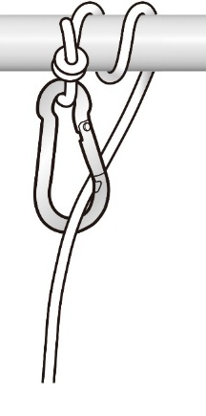
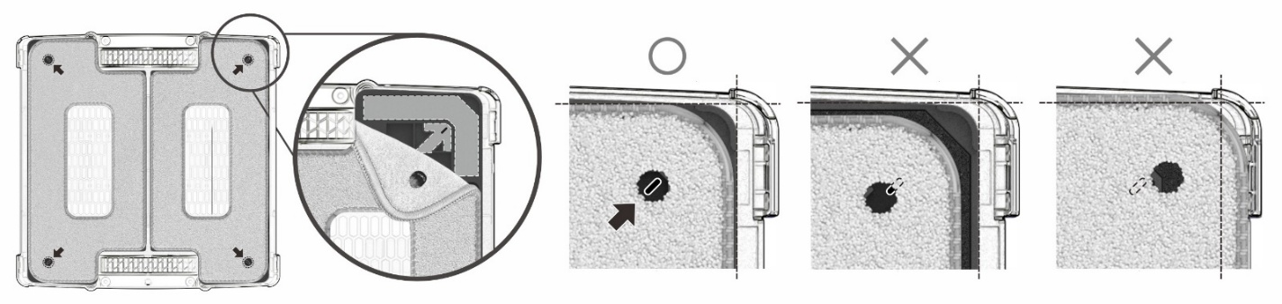

4. Zachowaj ostrożność
- Podczas mycia okien na wyższych piętrach, na ziemi należy umieścić znak ostrzegawczy, aby osoby postronne nie zbliżały się do tego miejsca.
- Należy sprawdzić, czy linka zabezpieczająca nie jest uszkodzona lub węzeł nie jest obluzowany.
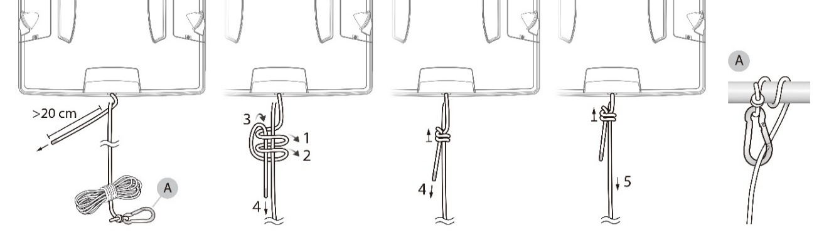
- Przed użyciem należy przywiązać linkę do stabilnego przedmiotu.

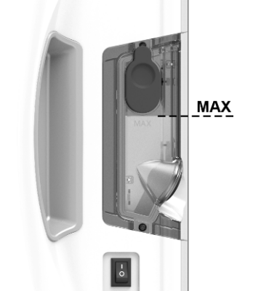
5. Napełnianie zbiornika na wodę
Należy napełnić zbiornik tylko czystą wodą lub detergentem HOBOT do linii MAX i szczelnie zamknąć pokrywę zbiornika.

6. Umieszczanie robota na szybie
※Postępuj zgodnie z ◎Rekomendacjami dotyczącymi czyszczenia
- Włącz urządzenie i upewnij się, że działa wentylator.
- Umieść urządzenie co najmniej 10 cm od krawędzi.
- Przed puszczeniem ręki, sprawdź czy HOBOT trzyma się szyby.

7. Czyszczenie w trybie automatycznym i manualnym
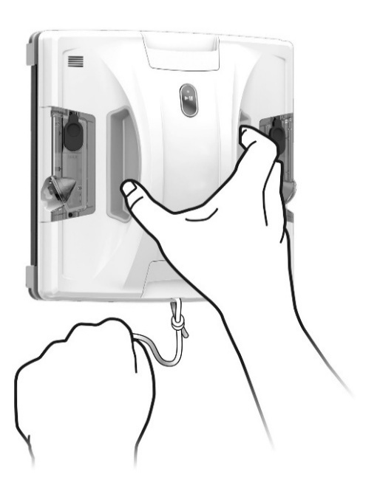
- Wciśnijlublub, HOBOT automatycznie wyczyści całe okno.
- Wciśnij , aby zatrzymać robota.
- Wciśnij, aby sterować robotem manualnie.

8. Zdejmowanie urządzenia z szyby
- Przytrzymaj linkę zabezpieczającą jedną ręką, zaś drugą chwyć urządzenie i zdejmij je z szyby.
- Wyłącz urządzenie i przechowuj je w bezpiecznym miejscu.

9. Wymiana ściereczek i czyszczenie paska gąsienicowego
Aby uzyskać najlepszy rezultat, bardzo ważne jest, aby zawsze używać czystej ściereczki i często czyścić pas gąsienicowy.

◎System Zasilania Awaryjnego (UPS)
- Funkcja UPS uruchamia się w przypadku utraty zasilania zewnętrznego i działa przez 20 minut.
- Urządzenie zatrzyma się automatycznie, włączy się alarm dźwiękowy oraz czerwona i niebieska lampka ostrzegawcza. Należy wówczas jak najszybciej zdjąć urządzenie z szyby. Więcej informacji można znaleźć w sekcji FAQ, pytanie 2.

◎Czyszczenie i konserwacja
W celu zakupu części zamiennych podlegających zużyciu skontaktuj się z lokalnym sprzedawcą lub autoryzowanym dystrybutorem.

1. Instrukcja prania ściereczek czyszczących
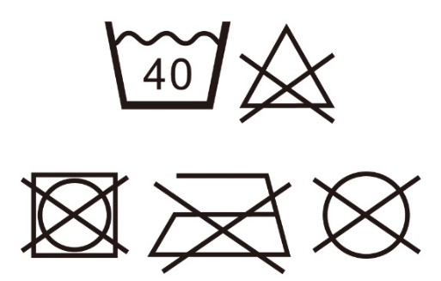
- Prać w temperaturze poniżej 40°C (104°F).
- Nie wybielać.
- Nie używać płynów zmiękczających.
- Nie suszyć w suszarce bębnowej.
- Nie prasować.
- Nie prać chemicznie.
Częstotliwość czyszczenia: Po każdym użyciu.

2. Czyszczenie pasków gąsienicowych
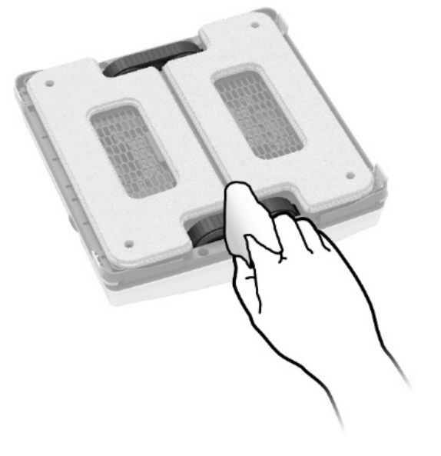
Regularnie oczyszczaj pasy gąsienicowe z nagromadzonego pyłu, aby uniknąć ześlizgiwania się urządzenia.
- Zmocz szmatkę odrobiną wody z płynem do naczyń lub użyj chusteczki nasączonej alkoholem.
- Odwróć urządzenie i włącz zasilanie.Pasy gąsienicowe będą pracować przez 3 minuty.
- Delikatnie przyciśnij szmatkę do pasów w celu ich wyczyszczenia. Aby uniknąć zapłątania, trzymaj ją na środku paska.
W przypadku zaplątania się ściereczki wyłącz zasilanie i ją wyciągnij.
Częstotliwość: Kiedy robot się ślizga oraz po każdej wymianie ściereczek czyszczących.

3. Wymiana zbiornika na wodę
- Użyj śrubokręta krzyżakowego aby odkręcić zbiornik.
- Usuń stary zbiornik wysuwając go do góry, następnie odłącz przewód od urządzenia.
- Podłącz nowy zbiornik i przymocuj przewód wzdłuż jego boku.
- Wsuń nowy zbiornik, a następnie przykręć śruby.
Częstotliwość wymiany: Kiedy dysza ultradźwiękowa jest zapchana i nie spryskuje powierzchni.

4. Wymiana dyszy ultradźwiękowej
※NIE WOLNO dotykać dysz ultradźwiękowych – są one bardzo delikatne.
- Przed wymianą dyszy, zapoznaj się z sekcją FAQ, pytanie 11.
- Postępuj zgodnie z instrukcją i wysuń zbiornik na wodę.
- Wyjmij starą dyszę ultradźwiękową unosząc silikonowy pierścień.
- Upewnij się, że przewód nowej dyszy wychodzi z otworu w zbiorniku na wodę. Następnie umieść nową dyszę delikatnie wciskając krawędź pierścienia silikonowego.
- Włóż zbiornik na wodę z powrotem do urządzenia HOBOT.
Częstotliwość wymiany: Kiedy dysza ultradźwiękowa jest zapchana i nie spryskuje powierzchni.

◎Wskaźniki LED
Status | Lampki LED | Dźwięk | Opis sytuacji i rozwiązanie
Ładowanie | Pomarańczowa: wł. | X | Ładowanie UPS
Ładowanie | Zielona: wł. | X | Bateria UPS naładowana
Praca | Biała oraz niebieska: migają | 2 sygnały z komunikatem głosowym | Niski stan naładowania baterii UPS, przejdź do pyt. 1 w sekcji Często zadawanych pytań (FAQ).
Praca | Czerwona oraz niebieska: migają | Długi sygnał z komunikatem głosowym | Przerwa w zasilaniu. Ponownie podłącz urządzenie do źródła zasilania. Zapoznaj się z pyt. 2 w sekcji FAQ w przypadku przerwy w dostawie prądu lub braku dostępu do źródła zasilania.
Praca | Niebieska: wł. | O | Włączone spryskiwanie
Praca | Biała: wł. | O | Wyłączone spryskiwanie
Praca | Biała: pojedyncze mignięcie | X | Spryskiwanie wodą
Praca | Niebieska/ Biała: wł. | Jeden długi i dwa krótkie z komunikatem głosowym | Czyszczenie zakończone
Praca | Brak | Pojedynczy sygnał | Nieszczelność. Urządzenie zawróci.
Praca | Niebieska: miga | Dwa sygnały z komunikatem głosowym | Przejdź do sekcji FAQ, pyt. 3 w celu znalezienia rozwiązania.
Praca | Biała: miga | Dwa sygnały z komunikatem głosowym | Nieszczelność. Przejdź do sekcji FAQ, pyt. 7 w celu znalezienia rozwiązania. Jeżeli nieszczelność nadal występuje, skontaktuj się z lokalnym sprzedawcą lub autoryzowanym dealerem w celu dokonania naprawy.
Praca | Czerwona: miga | Dwa sygnały z komunikatem głosowym | Awaria sprzętu. Skontaktuj się z lokalnym sprzedawcą lub autoryzowanym dealerem w celu dokonania naprawy.

◎Często zadawane pytania (FAQ)
- Ładowanie baterii UPS.
Jeśli urządzenie nie jest używane przez dłuższy czas, należy je przechowywać w suchym i bezpiecznym miejscu. Bateria musi być ładowana co 3 miesiące, aby utrzymać swoją żywotność. Jeśli bateria nie jest w pełni naładowana po 3-4 godzinach ładowania (zapalona zielona lampka LED), należy skontaktować się z lokalnym sprzedawcą lub autoryzowanym dystrybutorem w celu jej wymiany.

- HOBOT przestał działać z powodu braku zasilania - sygnał dźwiękowy i migające lampki czerwona i niebieska.
Jeżeli urządzenie znajduje się w łatwo dostępnym miejscu:
  - Jedną ręką przytrzymaj linkę zabezpieczającą, a drugą urządzenie i zdejmij je z szyby/powierzchni.
  - Wyłącz robota w bezpiecznym miejscu.
  - Sprawdz czy przewód zasilający nie jest uszkodzony.
Jeżeli urządzenie NIE znajduje się w łatwo dostępnym miejscu:
Linka zabezpieczająca może być użyta do ściągnięcia urządzenia. Delikatnie pociągnij za linkę zabezpieczającą, trzymając ją blisko szyby aby urządzenie nie spadło. Powtórz kroki 1-3 powyżej, aż urządzenie znajdzie się w zasięgu ręki.
- HOBOT nie rozpoczyna pracy, miga niebieska lampka i słychać sygnał dźwiękowy.
  - Sprawdź:
- Czy ściereczka czyszcząca nie jest zbyt brudna.
- Czy na spodzie urządzenia znajduje się ściereczka.
- Czy ściereczka nie zakrywa czujników lub pasków gąsienicowych.
(2) Zbyt niski współczynnik tarcia spowodowany poniższymi czynnikami:
- Naklejki i folie okienne na szybie.
- Śliska powierzchnia szyby po wielokrotnym czyszczeniu.
- Zbyt niska wilgotność powietrza, np. w klimatyzowanym pomieszczeniu.
(3) Aby uniknąć błędnej analizy, umieść urządzenie w odległości co najmniej 10 cm od obramowania.
- HOBOT ześlizguje się i nie wykrywa górnego obramowania szyby w trybie automatycznego ruchu w górę i w dół.
  - Wyczyść pasy gąsienicowe
  - Ściereczki czyszczące mogą być zbyt brudne lub zbyt mokre. Wymień je na czyste.
  - HOBOT spróbuje wkrótce odwrócić kierunek lub można nacisnąć
i przełączyć na tryb automatycznego czyszczenia lub .
- HOBOT ślizga się i nie porusza się w górę.
  - Wyczyść pas gąsienicowy.
  - Ściereczki czyszczące mogą być zbyt mokre lub brudne. Wymień ją na czyste.
  - Przyczyną może być zbyt niski współczynnik tarcia. Przejdź do sekcji FAQ, pyt. 3-2 w celu znalezienia rozwiązania.
- HOBOT zatrzymuje się w trakcie pracy i nie kończy czyszczenia całego okna.
Wciśnij lub, aby przełączyć na automatyczny tryb. Jeśli urządzenie nie jest w stanie wyczyścić 1m² powierzchni po 3 próbach:
  - Wyczyść pasy gąsienicowe.
  - Ściereczki czyszczące mogą być zbyt mokre lub brudne. Wymień ją na czyste.

- HOBOT zatrzymuje się przy krawędzi szyby, miga biała lampka, słychać sygnał dźwiękowy.

- Przejdź do pyt. 2 w sekcji FAQ Q2, aby zdjąć robota z szyby.
- Wymień ściereczki i wyczyść pasy gąsienicowe.
- Umieść urządzenie co najmniej 10 cm od krawędzi okna i wciśnij lub, aby uruchomić tryb automatyczny.
Należy unikać używania HOBOTa na oknach z płaskimi skrzydłami lub cienkimi uszczelkami okiennymi. Skrzydło powinno mieć co najmniej 5 mm grubości, a uszczelka powinna być nachylona pod kątem większym niż 30°.
- HOBOT nie porusza się płynnie lub porusza się nieregularnie.
- Wyczyść pasy gąsienicowe.
- Ściereczka czyszcząca jest zbyt mokra lub brudna i należy ją wymienić.
- Współczynnik tarcia nie jest jednolity na całej powierzchni z powodu znajdujących się na niej naklejkach, foliach okiennych itd. Unikaj używania urządzenia na powierzchniach z niestandardowym wykończeniem.
- HOBOT nie zatrzymuje się po ukończeniu czyszczenia.
Wciśnij przycisk , aby zatrzymać urządzenie.

- HOBOT nie może nawiązać połączenia z aplikacją.
  - Uruchom ponownie urządzenia i aplikację.
  - Włącz funkcję Bluetooth w smartfonie i ponów próbę połączenia.
  - Sprawdź w smartfonie listę dostępnych urządzeń, rozłącz „HOBOT” i pozwól na ponowne połączenie.

- HOBOT nie spryskuje powierzchni.
- Sprawdź czy funkcja spryskiwacza jest włączona.
- Wyczyść dyszę ultradźwiękową miekką, suchą i czystą ściereczką.
- Jeśli rozwiązania (1) i (2) nie pomogą, wymień zbiornik na wodę lub dysze ultradźwiękowe.
- HOBOT porusza się w przeciwnym kierunku, gdy użytkownik stoi przodem do ściereczki czyszczącej i używa pilota zdalnego sterowania.

Gdy HOBOT znajduje się pomiędzy dwiema odbijającymi światło powierzchniami, sygnał pilota zdalnego sterowania może być zakłócany i powodować błędne wykrywanie.

W razie wystąpienia problemów, na które niniejsza instrukcja nie dostarcza rozwiązania, skontaktuj się z lokalnym sprzedawcą lub autoryzowanym dystrybutorem.

Wyłączny dystrybutor urządzeń Hobot w Polsce
Robosfera Sp. z o.o.
Ul. Złota 2 lok. U15, 15-016 Białystok
NIP: 542-327-98-16
www.hobot.pl
e-mail: bok@hobot.pl

CENTRUM AUTORYZOWANEGO SERWISU
Kontakt:
Tel. +48 730 730 971

e-mail: serwis@hobot.pl

